教务管理系统学生注册操作流程

学生学期注册分为两个阶段
第一阶段：学生注册信息的维护
第二阶段：学生未注册原因的维护

第一阶段：学生学期注册信息的维护
1、打开“教务管理系统”，根据系部的系名，输入用户名和密码
2、打开“学生管理”->“学生注册” ->”学生注册信息维护”，进入学生注册页面(新学期学生注册。将会看到各位辅导员所负责的班级的学生数据中“是否注册”字段的内容都是默认的“否”。
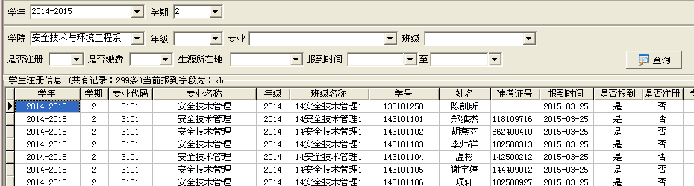
3、辅导员应认真核对学生注册情况后，逐个改动学生的注册信息，可以直接在该页面上找到该生的信息（注意选对学年学期）点右键，在弹出的快捷菜单中进行“注册或未注册”的选择。

第二阶段：学生未注册原因的维护(针对未注册学生的处理)

1、点击进入“学生管理”->“学生注册” ->”学生未注册原因维护”页面。
2、直接点击该页面下方的“名单生成”按钮，就会在”学生未注册原因维护”页面中出现 “未注册的学生信息”。其中“具体原因”为空。如图
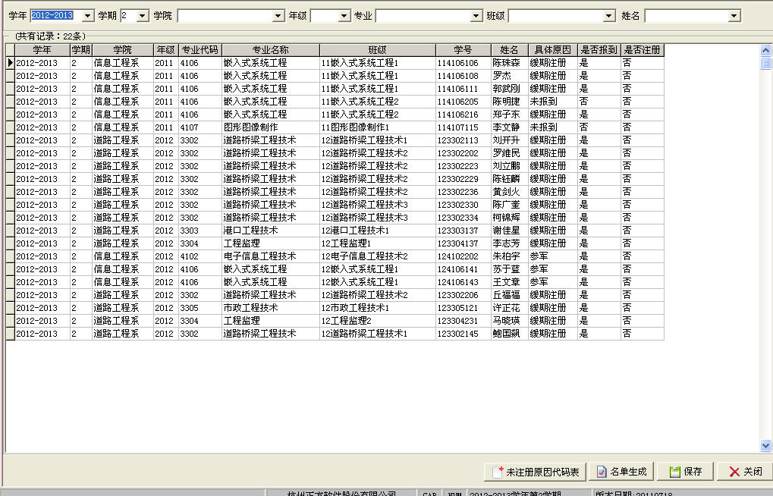

3、辅导员须对”未注册”学生 “具体原因”进行维护。
具体原因有以下五种可供选择：
（1）“未缴费”、（2）“缓期注册”、（3）“请假”、（4）“未报到”、（5）“入伍”、（6）“其他”

4、在选择“其他”选项时，确认该生的具体情况后，须将“其他”更改为具体情况的说明(学生学期注册第二阶段完成)。例如：A学生正在办理退学手续，则可以将“其他”更改为“退学办理中”。以此类推。

注意事项：
1：开学第四周起至期末考前一周，教务管理系统的“学生注册“模块始终开放，辅导员可以根据学生注册情况，随时更改学生的注册信息，以免影响学生的成绩查询。

